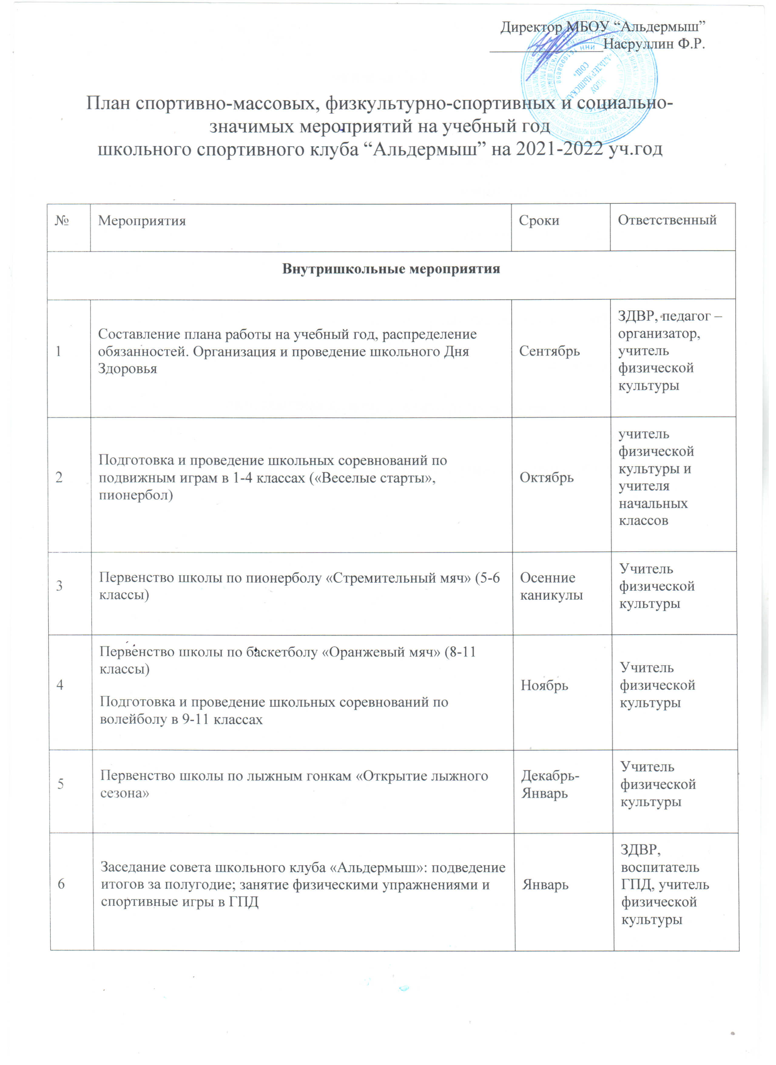Директор МБОУ “Альдермыш”
_______________Насруллин Ф.Р.

План спортивно-массовых, физкультурно-спортивных и социально-значимых мероприятий на учебный год
школьного спортивного клуба “Альдермыш” на 2021-2022 уч.год

№ | Мероприятия | Сроки | Ответственный
Внутришкольные мероприятия
1 | Составление плана работы на учебный год, распределение обязанностей. Организация и проведение школьного Дня Здоровья | Сентябрь | ЗДВР, педагог –организатор, учитель физической культуры
2 | Подготовка и проведение школьных соревнований по подвижным играм в 1-4 классах («Веселые старты», пионербол) | Октябрь | учитель физической культуры и учителя начальных классов
3 | Первенство школы по пионерболу «Стремительный мяч» (5-6 классы) | Осенние каникулы | Учитель физической культуры
4 | Первенство школы по баскетболу «Оранжевый мяч» (8-11 классы)  Подготовка и проведение школьных соревнований по волейболу в 9-11 классах | Ноябрь | Учитель физической культуры
5 | Первенство школы по лыжным гонкам «Открытие лыжного сезона» | Декабрь- Январь | Учитель физической культуры
6 | Заседание совета школьного клуба «Альдермыш»: подведение итогов за полугодие; занятие физическими упражнениями и спортивные игры в ГПД | Январь | ЗДВР, воспитатель ГПД, учитель физической культуры
7 | Соревнования по бадминтону | Зимние каникулы | Учитель физической культуры
8 | Соревнования по строевой подготовке «Смотр строя и песни», посвященные Дню Защитника Отечества, Соревнования «Зарница» | Февраль | Педагог-организатор по ОБЖ, классные руководители
9 | Подготовка и проведение турнира по шахматам среди 1-3 классов | Март | Учитель физической культуры, руководитель кружка «Шахматы»
10 | Спортивное мероприятие «Зимние забавы» | Весенние каникулы | учитель физической культуры
11 | Подготовка и проведение турнира по шахматам среди 4-6 классов | Апрель | Учитель физической культуры
12 | Итоговое заседание школьного клуба «Альдермыш»: подведение итогов года, отчет клуба, заседание клуба «составление плана на следующий учебный год. | Май | ЗДВР, совет клуба «Альдермыш»
Организационно - педагогическая работа
1 | Обсуждение и утверждение плана работы на 2020 – 2021 учебный год | Сентябрь | ЗДВР, совет клуба «Альдермыш»
2 | Составление режима работы спортивных секций. | Октябрь | учитель физической культуры
3 | Подготовка спортивного зала и площадок. Подготовка команд участников. Подбор судейских бригад. | В течение года | учитель физической культуры
Учебно-воспитательная работа
1 | Участие в общешкольных, классных родительских собраниях. Привлечение родителей для участия в спортивно-массовых мероприятиях в качестве участников, судей и группы поддержки. | В течение года | ЗДВР
2 | Организация и проведение спортивно-массовых мероприятий и праздников (согласно плану) | В течение года | ЗДВР
Контроль и руководство
1 | Анализ хода выполнения поставленных задач и проведения спортивно-массовых мероприятий | В течение года | ЗДВР
2 | Корректировка работы клуба | В течение года | ЗДВР, совет клуба «Альдермыш»

План-сетка спортивных мероприятий

№ | Наименование мероприятий | Сроки проведения | Место проведения | Ответственный за проведение
Внутришкольные соревнования
1. | Осенний и весенний кроссы  (5- 11 классы) | Сентябрь – апрель | Спортивная площадка | Учитель физкультуры
2. | Мини-футбол (5-11 классы) | Апрель | Спортивная площадка | Учитель физкультуры
3 | "Олимпиада Главы»" (1-11 классы) | Октябрь,январь | Спортивная площадка | Учитель физкультуры
4. | «Веселые старты» (1- 4 классы) | Раз в четверть | Спортивный зал | Учитель физкультуры
5. | «Веселые старты» (3- 4 классы) | Декабрь | Спортивный зал | Учитель физкультуры
6. | Гимнастика (7- 10 классы) | Декабрь | Спортивный зал | Учитель физкультуры
7. | Олимпиада (теория) (8-11 классы) | январь | Спортивный зал | Учитель физкультуры
8. | Баскетбол  (8-10 классы) | Февраль | Спортивный зал | Учитель физкультуры
9. | Волейбол  (8-11 классы) | Март | Спортивный зал | Учитель физкультуры
10. | Пионербол (5-7 классы) | Март | Спортивный зал | Учитель физкультуры
11. | Легкая атлетика (1-11 классы) | Апрель | Спортивный зал | Учитель физкультуры
12. | «День здоровья» (1-11 классы) | Май | Спортивная площадка | Учитель физкультуры
13. | Военно-патриотическая игра «Зарница» | Май | Спортивная площадка | Учитель физкультуры

